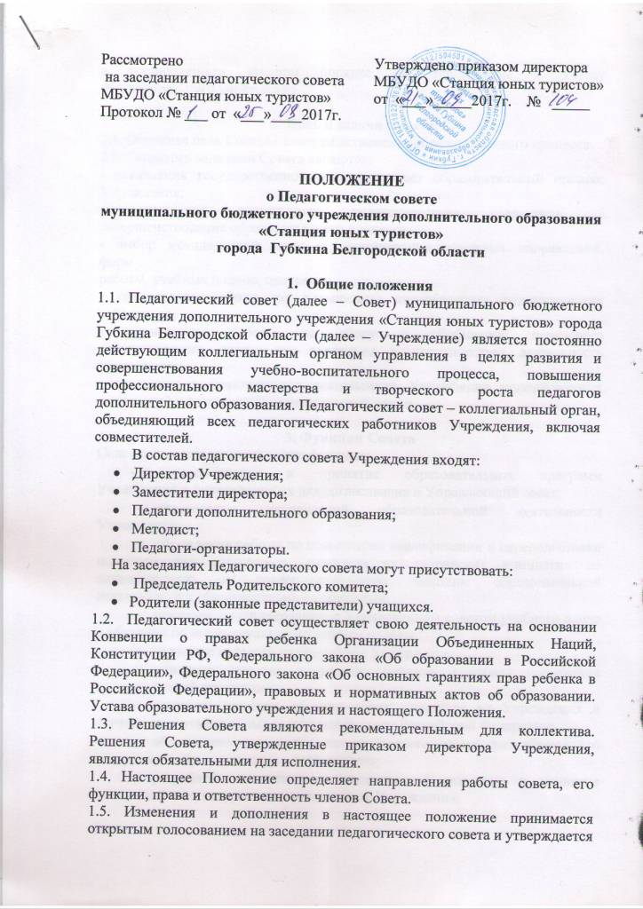

1.Общие положения
1.1. Педагогический совет (далее – Совет) муниципального бюджетного учреждения дополнительного учреждения «Станция юных туристов» города Губкина Белгородской области (далее – Учреждение) является постоянно действующим коллегиальным органом управления в целях развития и совершенствования учебно-воспитательного процесса, повышения профессионального мастерства и творческого роста педагогов дополнительного образования. Педагогический совет – коллегиальный орган, объединяющий всех педагогических работников Учреждения, включая совместителей.
В состав педагогического совета Учреждения входят:
- Директор Учреждения;
- Заместители директора;
- Педагоги дополнительного образования;
- Методист;
- Педагоги-организаторы.
На заседаниях Педагогического совета могут присутствовать:
- Председатель Родительского комитета;
- Родители (законные представители) учащихся.
1.2. Педагогический совет осуществляет свою деятельность на основании Конвенции о правах ребенка Организации Объединенных Наций, Конституции РФ, Федерального закона «Об образовании в Российской Федерации», Федерального закона «Об основных гарантиях прав ребенка в Российской Федерации», правовых и нормативных актов об образовании. Устава образовательного учреждения и настоящего Положения.
1.3. Решения Совета являются рекомендательным для коллектива. Решения Совета, утвержденные приказом директора Учреждения, являются обязательными для исполнения.
1.4. Настоящее Положение определяет направления работы совета, его функции, права и ответственность членов Совета.
1.5. Изменения и дополнения в настоящее положение принимается открытым голосованием на заседании педагогического совета и утверждается в установленном законом порядке как приложение к Уставу образовательного учреждения.

2. Цель и задачи Совета
2.1. Основная цель Совета - совершенствование образовательного процесса.
2.2. Главными задачами Совета являются:
- реализация государственной политики через образовательный процесс Учреждения;
- ориентация деятельности педагогического коллектива на совершенствование образовательного процесса;
- выбор методической темы и формирование основных направлений, форм
работы, учебных планов, программ;
- организация работы по повышению квалификации педагогических работников;
- организация работы по сбору и обобщению передового педагогического опыта для внедрения в практическую деятельность Учреждения;
- внедрение в практическую деятельность Учреждения инновационных технологий и достижений педагогической науки.

3. Функции Совета
Совет осуществляет следующие функции:
  - рассмотрение и принятие образовательных программ Учреждения и направление их для согласования в Управляющий совет;
  - определение направлений образовательной деятельности Учреждения;
  - обсуждение работы по повышению квалификации и переподготовки педагогических работников, развитию их творческих инициатив по использованию и совершенствованию методик образовательной деятельности и образовательных технологий;
  - принятие по согласованию с Управляющим советом учебного плана и обучения по индивидуальным учебным планам;
  - принятие годового плана работы Учреждения;
  - принятия решения о формах, порядке и сроках проведения промежуточной аттестации;
  - принятие решения об отчислении учащихся из Учреждения в случаях, предусмотренных законодательством Российской Федерации;
  - обсуждение передового педагогического опыта, результатов его внедрения в образовательную деятельность;
  - разработка совместно с директором Учреждения и принятие положений о структурных подразделениях Учреждения;
  - заслушивание информации директора Учреждения, педагогических работников Учреждения об улучшении условий для реализации образовательных программ;
  - рассмотрение отчета о результатах самообследования деятельности Учреждения;
  - рассмотрение и принятие локальных нормативных актов, регламентирующих образовательную деятельность Учреждения, в том числе правил приема учащихся, порядка оформления возникновения, приостановления и прекращения отношений между Учреждением и родителями (законными представителями) несовершеннолетних учащихся, правил внутреннего распорядка учащихся, порядка и оснований перевода, отчисления и восстановления учащихся, формы, периодичности и порядка текущего контроля успеваемости и промежуточной аттестации учащихся.

4. Права и ответственность Совета
4.1. Совет имеет право:
- выносить на рассмотрение Совета вопросы, связанные с улучшением работы педагогического коллектива;
- получать полную информацию о деятельности Учреждения;
- участвовать в научно-экспериментальной работе;
-создавать временные методические объединения внутри Учреждения по основным направлениям с приглашением специалистов различного профиля, консультантов для выработки рекомендаций, с последующим рассмотрением их на Совете;
- принимать окончательное решение по спорным вопросам, входящим в их компетенцию;
- принимать, рекомендовать к утверждению положения (локальные акты) Учреждения, входящие в его компетенцию;
- на заседание Совета могут быть приглашены представители учреждений и организаций, взаимодействующих с Учреждением, представители Родительского комитета, необходимость их приглашения определяется председателем Совета.
4.2. Совет несет ответственность за:
- выполнение плана работы Учреждения;
- соответствие принятых решений законодательству Российской Федерации об образовании, о защите прав детства;
- рекомендованные к утверждению дополнительные общеобразовательные (общеразвивающие) программы, не имеющие экспертного заключения;
- принятие конкретных решений по каждому рассматриваемому вопросу, с указанием ответственных лиц и сроков исполнения.

5. Организация деятельности Совета
  - В начале каждого учебного года из числа членов Педагогического совета путем открытого голосования простым большинством голосов избираются председатель и секретарь, срок полномочий которых составляет 1 год.
Председатель Педагогического совета организует деятельность Педагогического совета, определяет повестку заседания и контролирует выполнение решений Педагогического совета. Секретарь Педагогического совета информирует членов Педагогического совета о предстоящем заседании за десять дней, регистрирует поступившие заявления, обращения.
  - Совет работает по плану, являющемуся составной частью плана работы Учреждения.
  - Педагогический совет может созываться по инициативе директора Учреждения и председателя Педагогического совета по мере необходимости, но не реже четырех раз в год. Внеочередные заседания Педагогического совета проводятся по требованию не менее 1/3 его членов.
  - Решение Педагогического совета считается правомочным, если на его заседании присутствовало не менее 2/3 его членов и за решение проголосовало более половины присутствовавших. При равном количестве голосов решающим является голос председателя Педагогического совета Учреждения. Процедура голосования определяется Педагогическим советом Учреждения. Решения Педагогического совета представляются на утверждение директору Учреждения и вступают в силу с момента их утверждения.
  - На заседаниях Педагогического совета могут присутствовать: председатель Управляющего совета, работники Учреждения, не являющиеся членами Педагогического совета. В случае необходимости на заседания Педагогического совета могут приглашаться родители (законные представители) несовершеннолетних учащихся.
  - Результаты выполнения решений предыдущего Совета сообщаются педагогическому коллективу на последующих его заседаниях.
  - Директор Учреждения в случае несогласия с решением Совета приостанавливает выполнение решения, извещает об этом Учредителя, который в трехдневный срок при участии заинтересованных сторон обязан рассмотреть данное заявление, ознакомиться с мотивированным мнением большинства членов Совета и вынести окончательное решение по спорному вопросу.
6. Делопроизводство Совета
6.1. Заседания Совета Учреждения оформляются протокольно. Протокол составляется на основании записей, произведенных во время заседания, представленных тезисов докладов, и выступлений, справок, проектов решений и др. записи во время заседания. В протоколах записывается ход обсуждения, предложения и замечания членов педагогического совета, решения, принятые по каждому вопросу. Отмечается ход голосования. Сбор материалов и подготовка текста протокола возлагается на секретаря педсовета и работников образовательного учреждения, готовивших вопросы к обсуждению.
6.2. В решении педагогического совета не указывается дата его исполнения и ответственные за исполнение решения, так как протокол педагогического совета является информационно-справочном, а не распорядительным документом.
6.3. Нумерация протоколов педагогического совета ведется с начала учебного года, нумеруется цифрой 1. Дата протокола – это дата проведения совещания. Протоколы подписываются председателем и секретарем Совета.

